.ذدر رک
به نام خدا
تعریف هموروئید
هموروئید به علت بزرگ شدن بیش از حد شبکه های وریدی ناحیه ی مقعد به علت یبوست طولانی و زور زدن برای دفع مدفوع،عفونت مقعد و نشستن طولانی مدت ایجاد می شود
علائم و نشانه های هموروئید
خونریزی از ناحیه مقعد، التهاب و ورم ، خارش ، درد و ناراحتی در ناحیه ی مقعد شده که با ترشحات موکوسی غلیظ همراه است.

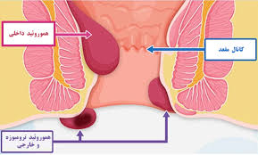

2
شما در این مرکز تحت عمل جراحی هموروئیدکتومی قرار گرفته اید، جهت دستیابی به بهترین نتیجه بعد از جراحی به نکات زیر توجه نمایید:
رژیم غذایی
*شما می توانید پس از ترخیص رژیم غذایی پرفیبر داشته باشید، بهتر است جهت جلوگیری از یبوست سبزیجات و میوه جات فراوان طی 6-4 هفته بعد از عمل جراحی استفاده نمایید.
*مصرف مایعات فراوان به میزان3-2 لیتر(12-8لیوان) در 24 ساعت برای افزایش حجم مدفوع و رژیم سرشار از سبزیجات خوردن میوه با پوست وسالاد کاهو با روغن زیتون توصیه می شود.
*مصرف ملین ها و نرم کننده های مدفوع با نظر پزشک مناسب است.



3
فعالیت بدنی
*بعد ازعمل از زمانی که مجاز به راه رفتن شدید (معمولا 24 ساعت بعد از عمل)، هر چه سریع تر راه بروید.



مراقبت از زخم
*بعد از عمل جراحی، کمپرس گرم و نشستن در لگن آب گرم(حد اقل 3 بار در روز و هر بار 20-15 دقیقه) موجب افزایش جریان خون و تسریع در التیام زخم می شود.
توجه شود که در استفاده از لگن آب گرم هیچ ماده ای حتی بتادین ( به دلیل خشک کردن مخاط )استفاده نگردد.
*حمام نشسته را تا مدت 2- 1 هفته ادامه دهید.
*سعی کنید به طور متناوب بر روی شکم بخوابید،چون این وضعیت ورم و درد ناحیه را کاهش می دهد.
*ناحیه ی اطراف مقعد را تمیز نگه دارید وپس ازهرباراجابت مزاج با آب گرم و با ملایمت شسته و به کمک پارچه ی کتانی جاذب به آرامی خشک کنید. (از ما لیدن دستمال خودداری کنید.
*ازنشستن یا ایستادن طولانی مدت و زور زدن هنگام اجابت مزاج پرهیز کنید.

4
داروهای لازم:
*در صورت درد طبق نظر جراح معالج از داروهای ضد درد استفاده نمایید.
*استفاده از شربت شیرمنیزیم (MOM)در جلوگیری از یبوست با نظر پزشک معالج موثر است.
علایم و نشانه های هشدار دهنده
در صورت بروز هر یک از موارد زیر به پزشک مراجعه نمایید:
*تورم،قرمزی و درد شدید و غیر قابل کنترل محل عمل
*هر گونه ترشح از محل عمل ( خونریزی یا ترشح چرکی )
*یبوست
*افزایش دمای بدن بیشتر از 38.5 درجه سانتی گراد(تب)



5
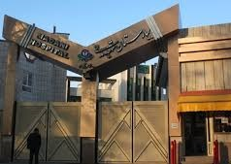
آدرس : کرج - چهارراه طالقانی - بلوار ماهان - ميدان شهيد مدنی

واحد پیگیری و آموزش به بیمار پس از ترخیص، توسط کارشناس پرستاری، پیگیری بیماران پس از ترخیص را به صورت تلفنی در بازه زمانی سه روز ، دو هفته ، یک ماه بعد از ترخیص و در صورت نیاز ماهانه تا یکسال انجام می دهد و در تمام روز های هفته به جز ء روز های تعطیل آموزش های مراقبت در منزل را به بیمار و خانواده ارائه می نماید. در ضمن شما می توانید درصورت نیاز به مشاوره های مراقبتی پس از ترخیص در ساعات اداری با شماره تلفن ( 34427015 – داخلی 375 ) تماس حاصل نمایید.
منابع :
-کتاب آموزش به بیمار و خانواده
تالیف و گرد آوری : فاطمه غفاری و زهرا فتوکیان
-کتاب مرجع پرستاری داخلی ، جراحی برونر سودارث 2022

6

هموروئیدکتومی
(بواسیر)
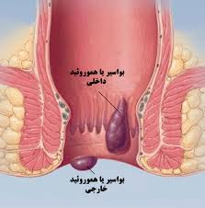

واحد ارتقا سلامت و آموزش به بیمار
مرکز آموزشی درمانی شهید مدنی
مرداد 1404
هدف ما حفظ و ارتقاء سطح سلامت شماست
بدانید تا سالم بمانید

